一、model类

先在数据库建好表，再按数据库的表名和相应的属性名写model类的类名，

例如：数据库表（表名有两个单词以上，中间用下划线隔开）：

trade_goose 🡪 TradeGoose.java

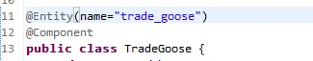

所有的ID属性为Long型（不是long）,加以下注解:

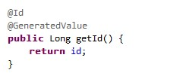

每个个属性写好getter和setter.

二、service类

所有的service类继承BaseService.java类,以Model名+Service为名

大多数只要重写save方法和get方法，参照FarmerService.java

三、action类

1.所有的action类继承BaseAction.java类

2.必须提供以下方法：

public String list();

public String get();

public String save();

public String del();

3.Action所主要用的Service类用注入得到

四、struts.xml文件

用通配符配置，简化配置文件

五、其他

当你想要用某个类时，不要用new ,比如某个加了@Component的Service类，用

BeansUtil.get(类名)这个方法得到由Spring自动生成的对象。